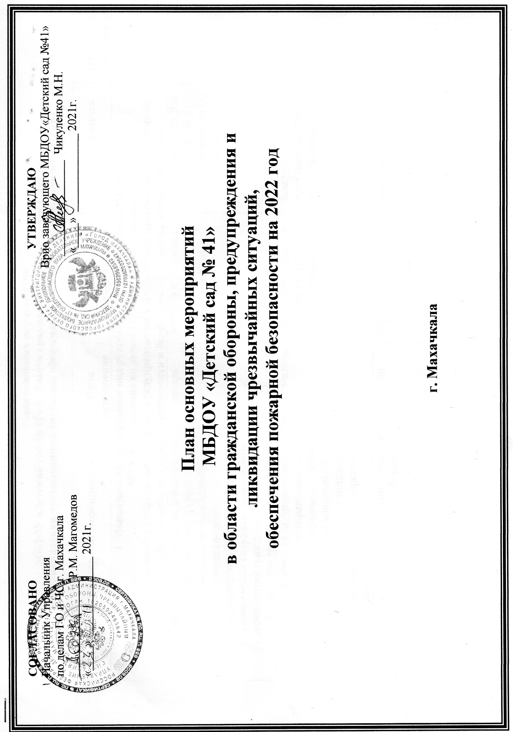

План основных мероприятий
МБДОУ «Детский сад № 41» в области гражданской обороны, предупреждения и
ликвидации чрезвычайных ситуаций, обеспечения пожарной безопасности на 2022 год

№  пп | Наименование мероприятий | Срок исполнения | Ответственные исполнители | Кто привлекается | Отметка о выполнении
1. Мероприятиях, проводимые под руководством Главы города Махачкалы и
МКУ «Управление по делам ГО и ЧС г. Махачкалы».
В области гражданской обороны, предупреждения и ликвидации чрезвычайных ситуаций,
обеспечения пожарной безопасности и безопасности людей на водных объектах.
1. | Участие в сборе по подведению итогов деятельности городского звена Дагестанской подсистемы единой государственной системы предупреждения и ликвидации чрезвычайных ситуаций, выполнению мероприятий гражданской обороны в 2021 году и постановке задач на 2022г. | январь | МКУ «Управление по делам ГО и ЧС г. Махачкалы». | Заведующий МБДОУ «Детский сад № 41», Ответственный по ГО и ЧС
2. | Участие в учениях и тренировках по подготовке органов управления, сил и средств муниципальных звеньев республиканской подсистемы РСЧС при угрозе и возникновении чрезвычайных ситуаций природного и техногенного характера | в течение года | МКУ «Управление по делам ГО и ЧС г. Махачкалы». | Заведующий МБДОУ «Детский сад №41», Ответственный по ГО и ЧС
3. | Участие во Всероссийской штабной тренировке по гражданской обороне | октябрь | МКУ «Управление по делам ГО и ЧС г. Махачкалы». | Заведующий МБДОУ «Детский сад № 41», Ответственный по ГО и ЧС
№  пп | Наименование мероприятий | Срок исполнения | Ответственные исполнители | Кто привлекается | Отметка о выполнении
4. | Участие в методическом сборе по планированию мероприятий по вопросам гражданской обороны, предупреждения и ликвидации чрезвычайных ситуаций, обеспечения пожарной безопасности на 2022 год | ноябрь | МКУ «Управление по делам ГО и ЧС г. Махачкалы». | Заведующий МБДОУ «Детский сад № 41», Ответственный по ГО и ЧС
5. | Приведение в соответствие Федеральным законам нормативных правовых документов в области гражданской обороны, защиты населения и территорий от чрезвычайных ситуаций природного и техногенного характера, пожарной безопасности и безопасности на водных объектах | в  течение  года | МКУ «Управление по делам ГО и ЧС г. Махачкалы». | Заведующий МБДОУ «Детский сад № 41», Ответственный по ГО и ЧС
2. Мероприятия проводимые МБДОУ «Детский сад № 41».
В области гражданской обороны, предупреждения и ликвидации чрезвычайных ситуаций,
обеспечения пожарной безопасности и безопасности
1. | Разработка и принятие плана основных мероприятий | ноябрь | Заведующий МБДОУ «Детский сад № 41», Ответственный по ГО и ЧС | Персонал МБДОУ «Детский сад № 41»
2. | Инструктажи по пожарной безопасности, ГО и ЧС | Один раз в квартал | Заведующий МБДОУ «Детский сад № 41», Ответственный  по ГО и ЧС | Персонал МБДОУ «Детский сад №410»
3. | Консультация для воспитателей «Об опасностях на объекте и прилегающей к нему территории» | Один раз в полугодие | Заведующий МБДОУ «Детский сад № 41», Ответственный  по ГО и ЧС | Персонал МБДОУ «Детский сад № 41»
№  пп | Наименование мероприятий | Срок исполнения | Ответственные исполнители | Кто привлекается | Отметка о выполнении
4. | Проведение тренировок по экстренной эвакуации детей и работающих из помещения | 14 апреля  4 октября | Заведующий МБДОУ «Детский сад № 41», Ответственный  по ГО и ЧС | Персонал МБДОУ «Детский сад № 41»
5. | Инструктаж по оказанию первой медицинской помощи | В течении года | Заведующий МБДОУ «Детский сад №41», Ответственный  по ГО и ЧС | Персонал МБДОУ «Детский сад № 41»
6. | Обновление нормативной информации по антитеррору, гражданской обороне и защите от чрезвычайных ситуаций природного и техногенного характера | В течении года | Заведующий МБДОУ «Детский сад № 41», Ответственный  по ГО и ЧС | Персонал МБДОУ «Детский сад № 41»
7. | Обеспечение соблюдения правил противопожарной безопасности при проведении детских праздников,  вечеров, новогодних праздников | Постоянно | Заведующий МБДОУ «Детский сад № 41», Ответственный  по ГО и ЧС | Персонал МБДОУ «Детский сад № 41»
8. | Корректировка инструкций по действиям технических работников в случае возникновения  пожара и других чрезвычайных ситуаций | январь | Заведующий МБДОУ «Детский сад № 41», Ответственный  по ГО и ЧС | Персонал МБДОУ «Детский сад № 41»

Ответственный по ГО и ЧС М.А. Шахмандарова

